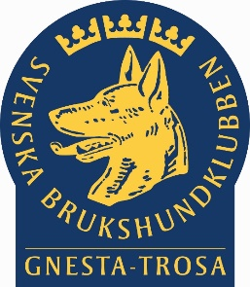 

**Kallelse till Medlemsmöte med föreläsning**

**Datum och tid:** Måndagen den **12 juni 2023, kl 18.00**

**Plats:** Klubbstugan, Lötbodal

**Övrigt**: Vi bjuder på smörgås med kaffe/te

**Anmälan:** senast 8 juni till [info@gnesta-trosa-bk.se](mailto:info@gnesta-trosa-bk.se)

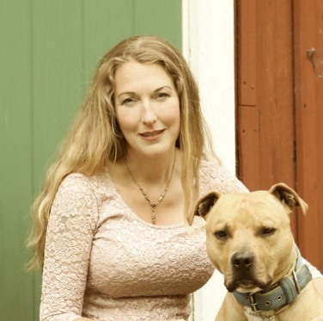Syftet med våra medlemsmöten är att samla alla medlemmar - den viktiga kärnan i föreningen. Vi får tillfälle att informera om hur det går för klubben samt stämma av viktiga frågor.

Utöver medlemsmötet får vi möjlighet att ta del av en **föreläsning**.

Denna gång har vi bjudit in [Irene Westerholm](https://hundlaroverket.se/about/irene-westerholm/) från [**Hundläroverket**](https://hundlaroverket.se/), som föreläser om **hur konflikter och hundslagsmål kan förebyggas och avbrytas**.

Vi börjar med medlemsmötet kl 18.00.

**Dagordning**

1. Mötets öppnande
2. Fastställande av dagordning
3. Val av justerare
4. Ekonomisk rapport
5. Rapport från sektorerna:   
   Utbildning (HUS), Tävling, MH (RUS), Stuga/område & kök, Medlem
6. Status för pågående arbeten på klubben – toa, vattenbehållare, förråd, belysning. Eventuella beslut som behöver tas av medlemsmötet.
7. Information om kommande datum för olika aktiviteter.
8. Övriga frågor

**VARMT VÄLKOMNA!**

Styrelsen för GTBK